**TALLER N° 4**

**HABILIDADES MOTRICES BÁSICAS**

**Actividad N°1**

Mueve tus articulaciones.

Pinta balón: Corre y toca a tus compañeros con el balón en las manos.

**Actividad N°2**

Equilíbrate en un pie, cuanta los segundos por cada intento.

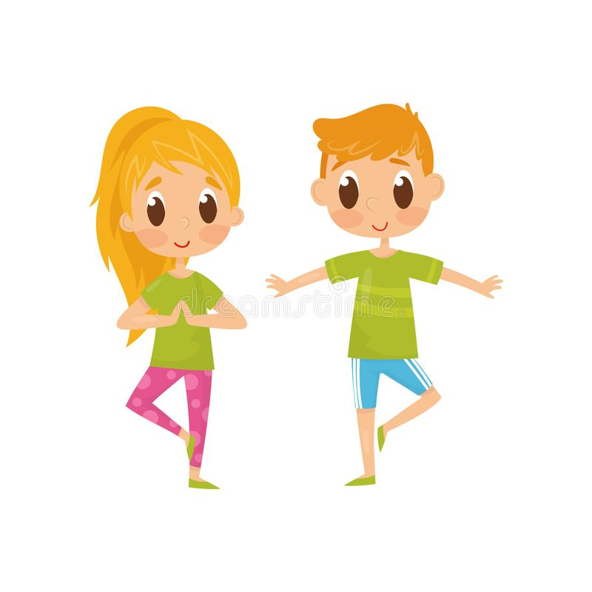

**Actividad N°3**

Corre en zig- zag hasta el cono, devuélvete y equilíbrate durante 10 segundos.

**Actividad N°4**

Lanza el balón por debajo de la valla.

**Actividad N°5**

Estira tus músculos.